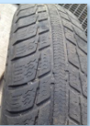
PNEUS
Michelin Alpin…………….155/80 R13…………….4 unités
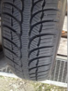
Kléber All Season….…..165/70/R14……..2 unités
Michelin Alpin……….175/70 R14………..2 unité
XM+S Alpin…………….155/80 R13………..2 unités
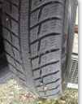
Michelin Agilis……………175/65 R14…….1 unité

ROUES
XM+S Alpin…………….155/80 R13………..2 unités
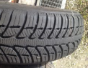
Michelin MX…………….155/80 R13………..2 unités
VREDESTEIN SNOW + Clouté……………135 S13 68Q………..2 unités
Michelin Energy…………185/65 R15………..4 unités

